AI 辅助开发工作文档
日期：2026 年 6 月 12 日
项目名称：OBE 达成度计算平台
代码仓库：https://github.com/iconle/kaiyuan_soft
工作分支：wsy_#93
关联 Issue：#93 界面优化
使用 AI 工具：ChatGPT（GPT-5.5 Thinking）

一、今日工作概述
今天主要围绕 OBE 达成度计算平台中 Issue #93 界面优化 的相关内容开展前端页面优化工作。工作重点包括侧边栏菜单间距调整、成绩解锁与勘误申请表格优化、课程级计算结果展示优化、个人达成度表格优化以及系统管理员端用户管理页面姓名列显示优化。
本次工作整体遵循“不改变原有业务逻辑”的原则，主要通过调整 Vue 页面中的 template 结构、表格列宽、class-name、align、header-align 以及 <style scoped> 中的 CSS 样式实现页面优化。涉及的按钮点击事件、接口请求、数据计算、状态判断、导出功能等逻辑均保持不变。
今日代码修改已分批提交并推送至 GitHub 的 wsy_#93 分支，后续可通过 Pull Request 合并到 main 分支。

二、任务一：创建 Issue 分支并优化侧边栏菜单间距

1. 工作目标
根据 Issue #93 中“侧边栏下拉框高度可以大一点”的要求，对系统左侧菜单区域进行样式优化，使侧边栏菜单项显示更加舒展，选中项更加清晰。

2. 主要修改内容

2.1 优化侧边栏菜单项高度和间距
对左侧菜单区域进行了以下调整：
- 增加菜单项高度，使菜单项显示不再过于紧凑；
- 调整菜单项上下 margin，拉开“课程体系、学生管理、教学班级、班级管理、成绩解锁、宏观看板、专业级计算”等菜单之间的距离；
- 优化选中菜单项背景区域，使当前菜单更明显；
- 调整图标与文字之间的间距；

3. 涉及文件
- frontend/src/layouts/AdminLayout.vue

4. 修改效果
前：
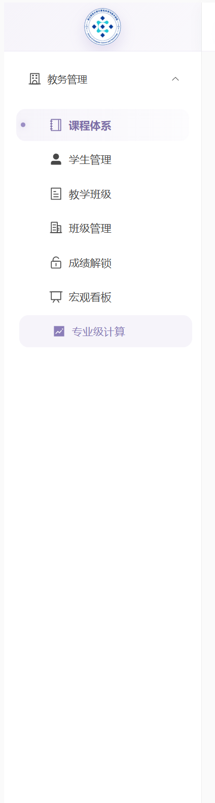
后：
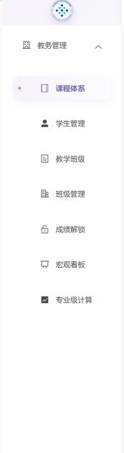

三、任务二：成绩解锁管理页面操作列优化

1. 工作目标
优化教务管理员端“成绩解锁管理（勘误工单）”页面中两个表格的操作列按钮，使按钮显示居中、样式统一、视觉上更加协调。

2. 主要修改内容

2.1 优化“成绩单状态”表格操作列
对“成绩单状态”表格中的“紧急解锁”按钮进行优化：
- 将“操作”列设置为居中显示；
- 将“紧急解锁”按钮放入统一的操作容器中；
- 优化按钮圆角、颜色、间距；
- 对无操作状态的占位符进行居中处理；

2.2 优化“勘误申请”表格操作列
对“勘误申请”表格中的“同意”“拒绝”“解锁”“已解锁”“已处理”等操作内容进行优化：
- 将“操作”列统一居中；
- 对“同意 / 解锁”按钮使用绿色风格；
- 对“拒绝”按钮使用粉红色风格；
- 对“已解锁”和“已处理”状态进行统一居中展示；
- 统一按钮高度、圆角、间距和字体大小；

3. 涉及文件
- frontend/src/views/admin/ScoreUnlock.vue

4. 修改效果
前：
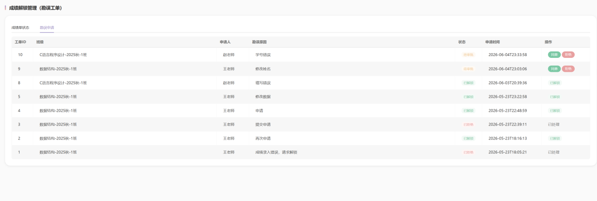

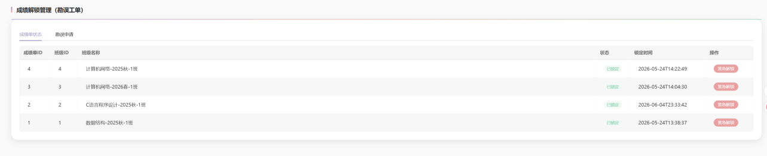

后：
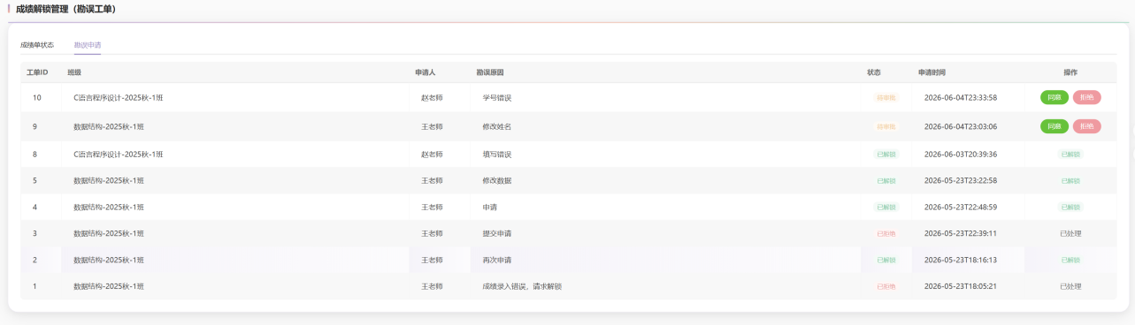

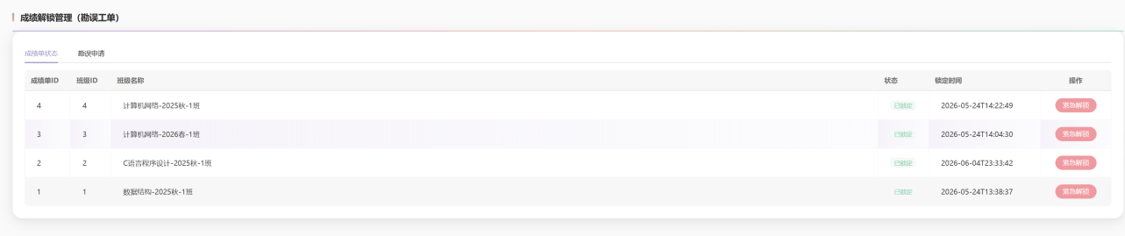

四、任务三：主讲教师端“我的勘误申请”表格优化

1. 工作目标
优化主讲教师端课程级计算页面中的“我的勘误申请”表格，使提交时间、状态和操作列显示更加清晰，避免时间换行和状态标签不明显的问题。

2. 主要修改内容

2.1 加宽提交时间列
将“提交时间”列适当加宽，减少时间内容换行显示的问题，使类似以下格式的时间尽量保持在一行：
2026-06-04T23:03:06

2.2 优化状态列显示
对“状态”列进行优化：
- 将状态标签居中显示；
- 增加状态标签最小宽度；
- 增加圆角和加粗效果；
- 使“待教务审核”“已解锁（成绩可修改）”“已拒绝”等状态更加清晰明显。

2.3 优化操作列按钮
对“撤销”按钮和无操作状态进行优化：
- 将操作列居中；
- 将“撤销”按钮改为粉红色圆角按钮；
- 将无操作状态 - 居中显示；
- 保留 handleCancelRequest(row) 撤销申请逻辑不变。

2.4 调整表格整体宽度
对“我的勘误申请”表格增加宽度控制，使表格整体更加舒展：
- 表格设置为 width: 100%；
- 卡片设置为 max-width: none；
- 优化表头和行高，使内容显示更加协调。

3. 涉及文件
- frontend/src/views/teacher/CourseCompute.vue

4. 修改效果
前：
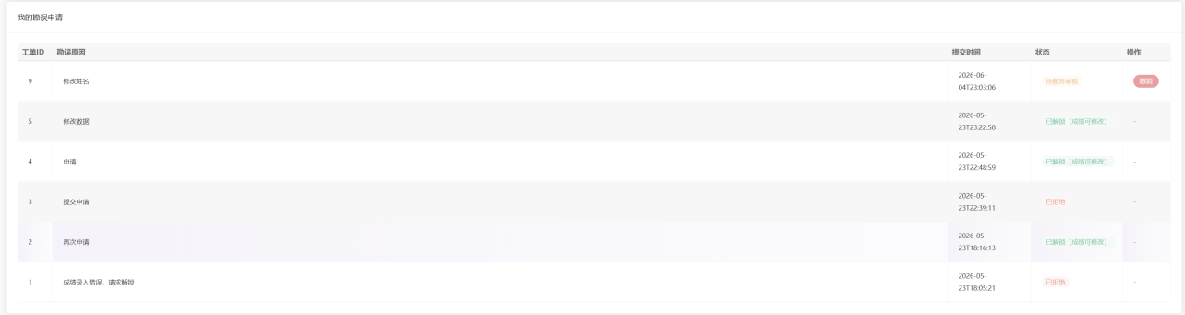

后：
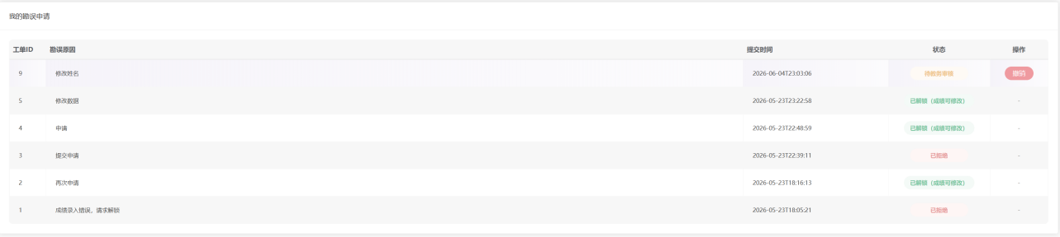

五、任务四：课程级计算达成度结果展示优化

1. 工作目标
优化课程级计算页面中的“课程目标达成度（第一级）”和“课程级指标点达成度（第二级）”展示形式，将原来的普通表格展示改为更加直观的“统计卡片 + 达成度列表”形式。

2. 主要修改内容

2.1 增加上方统计指标
在每个达成度模块上方增加三个统计指标：
- 平均值；
- 最高值；
- 最低值。

2.2 将表格改为卡片式达成度列表
将“课程目标达成度”和“课程级指标点达成度”由普通表格改为卡片式列表，每一项包括：
- 目标编号或指标点编号；
- 达成度数值；
- 达标 / 需关注状态标签；
- 达成度进度条。
这种展示方式比纯表格更加直观，便于快速判断各目标和指标点的达成情况。

3. 涉及文件
- frontend/src/views/teacher/CourseCompute.vue

4. 修改效果
前：
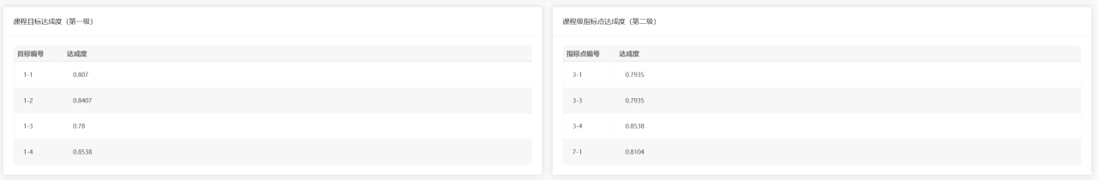

后：
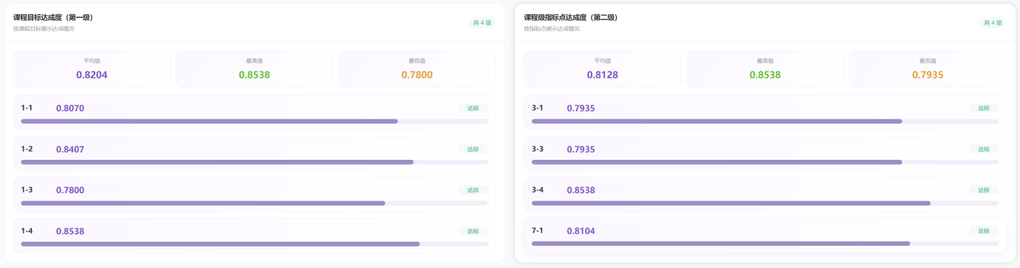

六、任务五：个人达成度表格优化

1. 工作目标
优化主讲教师端“个人达成度”页面表格，重点改进综合达成度列、状态列和操作列，使学生达成情况展示更加直观，操作按钮更加明显。

2. 主要修改内容

2.1 优化综合达成度列
对“综合达成度”列进行以下优化：
- 将列内容居中显示；
- 设置 header-align="center"，使表头和内容对齐；
- 增加小型进度条，使达成度高低更加直观；

2.2 优化状态列标签
对“状态”列进行优化：
- 将状态标签居中显示；
- 加宽状态标签；
- 统一圆角胶囊样式；

2.3 优化操作列按钮
将原来的普通链接按钮：
<el-button link type="primary" @click="openDetail(row)">查看详情</el-button>
优化为紫色圆角按钮：
- 按钮居中显示；
- 增加圆角、阴影和背景色；
- 提升“查看详情”按钮的可见性；

3. 涉及文件
- frontend/src/views/teacher/PersonalAchievement.vue

4. 修改效果
前：
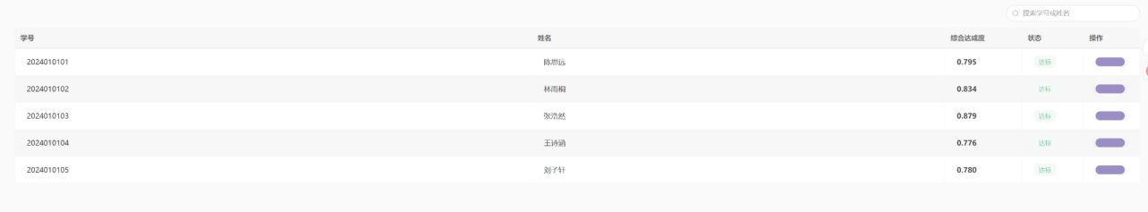

后：
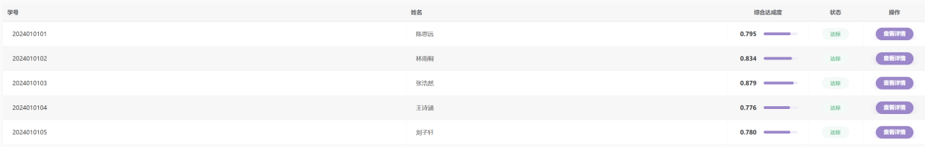

七、任务六：用户管理页面姓名列显示优化

1. 工作目标
优化系统管理员端“用户管理”页面中“姓名”列显示效果，解决“专业负责人李老师”等较长姓名容易换行的问题。

2. 主要修改内容

2.1 加宽姓名列
将用户管理表格中的“姓名”列宽度由原来的较窄宽度调整为更宽的显示区域，使较长姓名可以尽量保持一行显示。
修改重点包括：
- 调整 realName 列宽；
- 保留原有 prop="realName" 数据绑定；
- 不改变用户查询、新增、编辑、重置密码、禁用等功能逻辑。

2.2 优化姓名列文本显示
对姓名列单元格样式进行调整：
- 使用 white-space: nowrap 减少换行；
- 保持姓名列文字显示整齐；
- 使“专业负责人李老师”等内容尽量在一行展示。

3. 涉及文件
- frontend/src/views/admin/UserManage.vue

4. 修改效果
前：
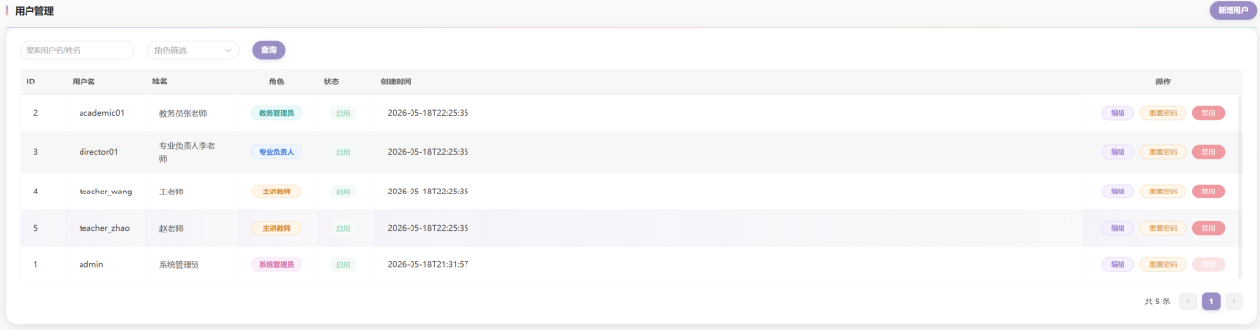

后：
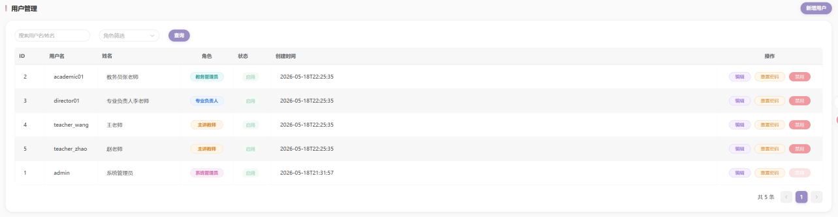

八、今日涉及的主要文件汇总
序号 | 文件路径 | 修改内容
1 | frontend/src/layouts/AdminLayout.vue | 优化侧边栏菜单高度、间距和选中项显示效果。
2 | frontend/src/views/admin/ScoreUnlock.vue | 优化成绩解锁管理页面两个表格的操作列按钮居中和样式。
3 | frontend/src/views/teacher/CourseCompute.vue | 优化“我的勘误申请”表格和课程达成度结果展示。
4 | frontend/src/views/teacher/PersonalAchievement.vue | 优化个人达成度表格、综合达成度进度条、状态标签和查看详情按钮。
5 | frontend/src/views/admin/UserManage.vue | 优化用户管理页面姓名列宽度和文本显示。

九、AI 提示词归档
序号 | 提示词 | 用途 | 复用说明
1 | 当前分支已经创建完成了，请分析代码库，帮我改进第一个问题：将侧边栏下拉框高度增加一些。 | 侧边栏菜单优化 | 用于根据 Issue 要求定位布局文件并调整菜单高度和间距。
2 | 把这一块的操作和状态的按钮居中，并把提交时间栏拉长，让时间可以显示是在一行上，并把审核状态改的更清晰明显一些。 | 勘误申请表格优化 | 用于状态列、操作列和时间列的综合优化。
3 | 上方：平均值、最高值、最低值三个小统计；下方：卡片式达成度列表，每项带进度条和状态标签。在不改变原有计算逻辑的基础上帮我改进。 | 达成度展示优化 | 用于将普通表格升级为统计卡片和进度条展示。
4 | 帮我写一下这一部分的 PR 内容。 | PR 文案整理 | 用于每次提交后归纳修改内容、涉及文件和验证情况。

十、今日工作总结
今天围绕 Issue #93 界面优化 完成了多个前端页面的样式优化工作，主要覆盖系统侧边栏、教务管理员端成绩解锁页面、主讲教师端课程级计算页面、个人达成度页面以及系统管理员端用户管理页面。
本次工作重点提升了页面的可读性、操作按钮一致性、状态标签清晰度和达成度结果展示直观性。所有修改均以不影响原有逻辑为前提，主要通过 Vue 模板结构微调、Element Plus 表格列配置、按钮样式和 scoped CSS 实现。
后续可继续结合 Issue #93 中剩余内容，对课程级计算中的勘误申请原因列、管理员姓名列、以及其他页面操作按钮风格进行进一步统一优化。

